РЕФЕРАТ

Ғылыми жоба 16 беттен, 7 суреттен және 8 әдебиеттер тізімінен тұрады.
Түйінді сөздер: полимер, полиэтилен, пластик материалдар, целлофан, целлюлоза, вискоза.
Зерттеу әдістері: Ақтерек ауылы бойынша пластикалық материалдан жасалған қоқыстардың қоршаған ортаны ластануының алдын-алу үшін жасалған ұсыныстар.
Жұмыстың мақсаты: Полимерлік материалдардан жасалған арзан қаптардың экологиялық мәселесі.

ЖОСПАР

Кіріспе

І. Негізгі бөлім

1.1. Полимерлі материал ұғымына анықтама
1.2. Қаптың негізгі түрлерінің жіктелуі және сипаттамалары
1.3. Полимер қап жасау үшін қолданылатын материалдар

ІІ. Экологиялық проблемалар

2.1. Қазақстан бойынша экологиялық мәселелер
2.2. Ақтерек ауылы бойынша экологиялық мәселелерді шешу жолдары

Қорытынды

Пайдаланған әдебиеттер тізімі

КІРІСПЕ

Жұмыстың өзектілігі: Қазіргі таңдағы, Қазақстан Республикасының экологиялық мәселелері, оның ішіндегі полимерлерден жасалған тауар қаптаушы қаптардың экологиялық проблемасы (жұмыс Ақтерек ауылы бойынша орындалды).
Жұмыстың теориялық және практикалық маңыздылығы: Күнделікті тұтынушы қаптардың қоршаған ортаны ластап, экологияға тигізетін зияны.
Зерттеу нысаны: Полимерлік арзан тұтынушы қаптар, сусындар мен майлардың полимерлік ыдыстары.
Жұмыстың мақсаты: Полимерлік материалдардан жасалған арзан қаптардың экологиялық мәселесі.
Полимерлі материалдарды (ПМ) жай органикалық қосылыстар – мономерлерлен өндіреді, ал оларды қазба көмірлер, мұнай, газ, ауа және әк сияқты кең таралған және арзан шикізаттардан алуға болады.
Өзіндік құнының арзан болуына, дайын өнім өндірісінде еңбек күшінің үнемделуіне және оларды қолданудың тиімділігіне байланысты халық шаруашылығының барлық салалары ПМ тұтынушылары болып табылады:
- жалпы машина жасау (құрылымның үлкен габаритті элементтері, түтіктер, құбырлар, подшипниктер, тежегіштер, электроизоляциялық детальдар);
- авиажасау (ұшу қондырғыларының күштік элементтері, жылуқорғағыш жабқыштар, жанармай бактары, шынылану элементтері, дыбыс- және жылусіңіретін панельдер, амортизаторлар, шиналар, тігіс герметиктері, желімдер мен бояу-сыр материалдар);
- автомобиль жасау (кузовтар мен кабиналар, дыбыс- және жылу изоляциялайтын және декоративті детальдар, шынылану және жарықтандырғыш детальдар, шиналар, жанармай беру жүйесіндегі және тежегіш жүйесіндегі сіңіретін панельдер);
- электротехника мен радиотехника (электр машиналарын, аппараттар мен кабельдік бұйымдарды, сонымен бірге электрдвигательдер мен генераторларды, трансформаторларды, коммуникациялық аппаратураларды, конденсаторларды, жартылай өткізгіштерді, микросхемаларды құюға арналған компаундтар, желімдер);
- темір жол транспорты (вагондардың конструкциялық элементтері, фрикциялық, амортизациялық детальдар, орындықтардың толтырғыштары мен сыртқы пішіні, рельстердің шпалдармен жалғастырғыштар, светофорлар және т.б.);
- кеме жасау (кеменің жалпы корпусын және жекеленген кеме конструкцияларын, жылу-, дыбыс- және виброизоляциялауға арналған нығайтқыш детальдар, герметиктер, желімдер, тайғанауға қарсы жапқыштар, лак-бояу материалдар);
- құрылыс (ғимараттардың конструкциялық элементтері, санитарлық-техникалық жабдықтары, қабырға панельдері және есік, және терезе жақтаулары, құбырлар, жылу- және дыбыс изоляциялайтын материалдар);
- ауыл және су шаруашылығы (егін егуге арналған қондырғылардың элементтері мен үлдірлер, тұқым себуге арналған суда еритін үлдірлер, коррозия мен ылғалдың аккумуляциялануынан қорғайтын топырақ түзгіштер, орағыш материалдар, сумен қамтамасыз етуге арналған құбырлар және т.б.);
- тамақ өнеркәсібі (конструкциялық материалдар және тамақ өндіруге арналған машиналардың жапқыштары, ыдыс орауға арналған материалдар, консерві лактары және эмальдар, сүтті өңдеуге арналған иониттер);
- медицина (медициналық техникалық бұйымдар, биоинертті және биоассимиляцияланатын полимерлер, жасанды қан айналдыру аппараттарының функциональді тораптары, қан және плазма алмастырғыштар, дәрілік препараттар мен полимерлі дәрілік заттардың әрекетін пролонгациялайтындар және т.б.);
ПМ өндіру халық шаруашылығының дәстүрлі салаларының күйіне тек қана оң әсер етіп қана қоймай, ол техника мен технологиялардың дамуында сапалы серпін берді, қазіргі заманғы машина жасауда, ракета және атом өндірісінде, самолет жасауда, телевидениеде, радиоэлектроникада, қалпына келтіру хирургиясы мен жалпы медицинада техникалық прогрессті анықтап берді.
ПМ өндірісінің қарқынды дамуы экологиялық мәселені де ұмытпауды талап етеді. ПМ өндірісі дамыған сайын табиғаттың, қоршаған ортаның ластануы да орын алуда.

І. НЕГІЗГІ БӨЛІМ

  - Полимерлі материалдар ұғымына анықтама

Негізгі құрамын (матрицасын) жоғары молекулалық қосылыстар немесе полимерлер құрайтын бір немесе көп компонентті жүйелерді полимерлі материалдар деп атайды. Полимерлі материалдардың құрамы әр түрлі болады: индивидуалді полимерлермен қатар өте күрделі жүйелер де болады. Олардың құрамына материалдың технологиялық және эксплуатациялық қасиеттерін реттейтін әр түрлі компоненттер болады. Мұндай компоненттер ретінде химиялық инертті немесе активті заттар: еріткіштер, пластификаторлар, қоюлатқыштар, бояулар, антипирендер, антиосиданттар, жылу және жарық тұрақтандырғыштар, антирадалар, құрылым және кеуек түзгіштер қолданылады.
Традициялық материалдардан (металдар, керамика, ағаш) артықшылығы, полимерлі материалдардың құрамын, құрылымы және қасиеттерін реттеудің үлкен мүмкіндіктері бар. Осыған байланысты ПМ қолданудың аймағы өте кең – оларды химиялық талшықтардан бастап қатты ракеталық отын ретінде қолданылады.
Полимерлі материалдардың қолданылуы және арналу аймағына, полимерлі фазасының табиғатының, оларды өндіру және өңдеу барысында жүретін физикалық және химиялық түрленулерге байланысты классификациялайды.
ПМ кемшіліктері:
- жылуға төзімділіктері төмен (фторопластар мен кремний органикалық полимерлерден басқаларында бұл қасиет 120 °С-дан төмен);
- қаттылығы төмен (6-60 кг/мм²);
- кернеу релаксациясы;
- жоғары жылулық кеңею;
- жылу өткізуді қиындататын төмен жылуөткізгіштік (металдардың жылу өткізгіштігінен 500-600 есе төмен);
- биологиялық ыдырауға ұшырамайтындығына байланысты экологиялық мәселелерді шешу қажет.
Полимерлі материалдардың ерекше қасиеттері:
- Тығыздығы төмен, беріктілік көрсеткіштері жоғары материал.
- агрессиялық ортаға, атмосфералық және радиациялық әсерлерге төзімді.
- радио және электротехникалық қасиеттері жоғары, сонымен бірге диэлектрлік көрсеткіштері температура мен электр өрісінің жиілігіне аз тәуелді.
- фрикциялық және антифрикциялық қасиеттерінің диапазоны өте кең.
Арнайы оптикалық қасиеттерге ие: толқын ұзындықтарының кең диапазонында жарық, сонымен бірге ультракүлгін сәулесін өткізу қасиеті (Мысалы, полиметилметакрилат 70% пайыз өткізетін болса, силикат шынысы небәрі 1-3% өткізеді).
- физика-механикалық қасиеттерінің кеңдігі (қаттыдан серпімді резеңке тектес материалдарға дейін) және бір материалда қарама-қарсы қасиеттерді біріктіру, мысалы қаттылық пен иілгіштікті («брондалған» полимерлер).

  - Қаптың негізгі түрлерінің жіктелуі және сипаттамалары
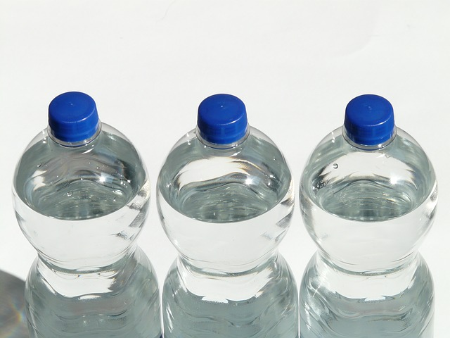

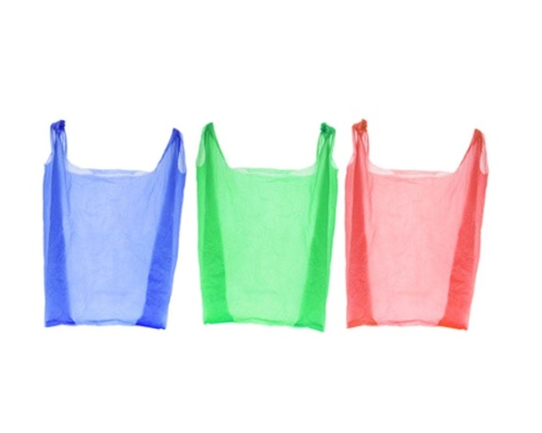

Сурет 1. Пластикалық ыдыс пен полиэтилен пакет

Тағам өнімдері жоғары тұтынушылық қасиетке ие болуы тиіс және халықтың рационды және қауіпсіз тамақтануына қабілетті болуы қажет. Тағам өнеркәсібінің мамандары жекелеген тағам түрлерінің сыртқы орта әсеріне сезімталдығын анықтай алуы қажет (Сур.1). Тағамның тұтынушылық құндылықтарын өндірушінің тұтынушыға дейін сақтау үшін тиімді қап түрін қажет етеді.
Қап түрлері зерттелуі тиіс, яғни қойма бөлімдерін тиімді пайдалану немесе тасымалдаушы көлік қуатын тиімді пайдалану жағдайлары ескерілуі тиіс. Дүкендерде алдын ала буып түюдің тауарды сату неғұрлым тиімді, ал оны сату кезінде белгілі бір қиыншылықтар туғызады. Қапты безендіру кезінде сатып алушыларға аса қажетті мәліметтер берілуі тиіс, атап айтқанда тауардың сипаттамасы, бағасы, мөлшері тауарлық таңба, тауар, номер, өндіруші кәсіпорын номері, энергетикалық құндылығы, шығу өндірісінің мерзімі, сақталу мерзімі.
Қап сатып алушылардың жеткілікті ақпараттың, сонымен қатар тауарларды жарнамалар құралы болып табылады. Буып түю кезінде қапға қойылатын талаптар (химиялық, физикалық, биологиялық) толық орындалуы тиіс. Мысалы, мыналар қамтамасыз етілуі қажет: соғылу, итерілу, құлау кезіндегі беріктік.
Құлау және тербеліс кезіндегі беріктік, тұрақтылық атмосфералық құбылыстарға қарсы (температураның өзгеруі, жарықтың түсуі) төзімділігі, органикалық иістерді өткізбеуі, май, ауа және газ, микроағзаларды өткізбеушілік. Тұтынушылық қап тауарларда атмосфералық құбылыстарда бөгде иіс, дәмдерден қорғауға негізделген, ал тасымалдаушы қап тауарларды белгілі бір жерге жарамды етіп жеткізуді қамтамасыз етеді.
Буып-түйгіш материалға қойылатын талаптар сан түрлі:
- мықтылық;
- өткізбеушілік;
- тұрақтылық және т.б.
Кейбір жағдайларда материалдар бірнеше талаптарды бірден орындауға тура келеді. Мұндай кезде бір немесе бірнеше материалдар біріктіріледі, яғни комбинирлерді, сөйтіп мықтылық, өткізбеушілік сияқты талаптарға бірден жауап беруге қабілетті болады.
Буып-түю материалдарының түрі және тауарлық өнімнің физика-химиялық қасиеттеріне байланысты қап мынадай сипаттары бойынша жіктеледі:
– тауарлық айналымағы функциялары бойынша;
– қайта пайдаланылуы бойынша;
– иелену түрі бойынша;
– арналуы бойынша;
– жасап шығару тәсілі бойынша;
– конструкциялық ерекшеліктері бойынша;
– беріктігі бойынша;
– сыртқы факторларға қарсы тұруы бойынша;
– жасалған материалы бойынша;
– шығару технологиясы бойынша.
Тауарлық айналмағы функциялары бойынша қап мынадай 3 түрге бөлінеді: тасымалдауға арналған, тұтынушылық және жабдық қап.
Тасымалдауға арналған қап тауарларды тасымалдау және сақтау үшін
қолданылады. Бұндай қап қорап, жәшік, контейнер және т.с. түрде кездеседі.
Тұтынушылық қап тұтынушыға тауармен бірге түседі (флакондар,
бөтелкелер, банкалар, тубалар, стакандар, пакеттер және т.с.). Оның бағасы
тауардың бағасына кіргізіледі және оны сатып алушы төлейді. Тұтынушылық қапқа қатаң талаптар қойылады, ол сатып алушының назарына ие болуы керек. Шығарушы туралы, тауардың көлемі, тұтынушыға қажетті қасиеттері және оны пайдалану ережелері бойынша ақпарат білдіруі керек. Өнімге жарнама бола алуы керек.
Қап-жабдық тауарды салу, тасымалдау, уақытша сақтау және оның
көмегімен тауарды сатуға арналған бұйым болып табылады (мысалы, сату автоматтары).

  - Полимерлік қап жасау үшін қолданылатын материалдар

Полимерлік қап жасау үшін қолданылатын материалдарды табиғи және синтетикалық материалдарға бөледі. Табиғи полимер материалдарына целлюлозаның туындылары: регенерирленген целлюлоза және целлюлоза астаттары жатады. Орағыш материалдар көбінесе регенерирленген целлюлоза – вискозадан жасалады.
Целлюлоза пленкаларының пайдалы қасиеттері болып оның шыныдан кем емес мөлдірлігі, жоғары беріктігі (мықтылығы), майлар мен иістерді өткізбеуі табылады.
Целлофан қабығы жыртылуға төзімді, жетерлікті эластикалы, газ өткізгіштігі өте төмен және бу өткізгіштігі жоғары, майға төзімді болып келеді. Целлофан микроағзалардың әсеріне төзімсіз, сондықтан буып-түю кезінде гигиеналық жағдайларды өте қатал қадағалау керек.
Полиэтилен – этиленді олимеризация арқылы алынған жоғары молекулалы өнім. Өндірісте жоғары қысымда және төмен қысымда алады.
- Этиленді жоғары қысымда полимерлеу арқылы полиэтиленді алу. 1200 – 1500 ат қысымда және жоғарғы температурада жүреді. Инициатор ретінде оттек, органикалық перикись қатысында радикалды механизм бойынша жүреді. Бұл әдіспен алынған полиэтилен молекулалық массасы 18000 - 35000 құрайды.
- Төменгі қысымда этиленді полимерлеу 80 °С – тан төмен температурада, 10 ат төмен қысымда, Циглер – Натта катализатор қолдану арқылы алады. Нәтижесінде ұзынырақ және аздау тармақталған макромолекулалар түзіледі. Молекулалық массасы 80000 – 3000000 құрайды.
Осы екі әдіспен алынған полимерлер өздерінің қасиеті бойынша, бұйымға өңделуіне байланысты айырмашылықтар болады. Бұл айырмашылықтар полимерлі тізбектің құрылысына байланысты., ал ол құрылыстар полимерлеу процесінің механизміне тәуелді. Мысалы, жоғары қысымды полиэтилен макромолекуласы тармақталған болып келеді, көміртектің 1000 атомына CH₃ топтың ең көп мөлшері келеді. Көп тармақталған болу себебі кристалдану дәрежесі төменгі 55-67 % құрайды және тығыздығы төмен болып келеді.
Жоғарғы қысымды полиэтиленнің полимерлеу реакциясы үш сатымен жүреді: инициирлеу, тізбектің өсуі және тізбектің үзілуі. Жоғарғы қысымды полиэтилен қасиеті оның кристалдану дәрежесімен, молекулалық салмағының өлшемімен анықталады. Кристалдану дәрежесі температураның жоғарлауынан төмендейді.
Төмен қысымды полиэтиленнің молекулалық салмағы үлкен, кристалдану дәрежесі жоғары болуына байланысты тығыздығы үлкен болады. Төмен қысымды полиэтилен алу үшін металорганикалық катализаторлар, диэтил алюминий хлорид, этилалюминий дихлорид қолданылады
Полиэтилен — қалың қабатта ақ түсті, ал жұқа қабатта түссіз және мөлдір қатты материал. Аморфты фазаның шыңдалу температурасы төмен болғандықтан (80 °С жуық) полимердің аязға тұрақтылығын жоғарлатады.

ІІ. Экологиялық проблемалар

2.1. Қазақстан бойынша экологиялық мәселелер

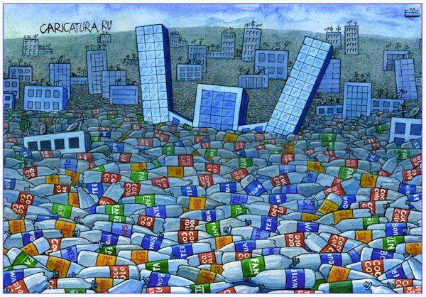
Сурет 2. Пластик ыдыстармен ластану.

Қазіргі әлемде Қазақстан бойынша экологиялық проблемалар өзінің қоғамдық мәні жағынан алдыңғы қатардағы мәселелердің біріне айналады, тіпті ядролық соғыс қауіпі де оның көлеңкесінде қалып қойды. Адамның шаруашылық іс- әрекетінің қауырт дамуы, айналадағы ортаға үдемелі, көбіне білдірушілік сипатта әсер етуде. Адамның табиғатқа әсері мыңдаған жылдар бойында қалыптасқан табиғи жүйелерді өзгерту, сондай-ақ, топырақты, су көздерін ауаны ластау арқылы жүзеге асуда. Бұл табиғат ахуалының күрт төмендеуіне әкеліп соқты, көп жағдайларда орны толмас зардаптар қалдырды. Экологиялық дағдарыс шын мәніндегі қауіпті төндіріп отыр; іс жүзінде тез өндіріс алып бара жатқан дағдарыстық жағдайларды кез келген аймақтардан көруге болады. Адамды құтқару дегеніміз – ең алдымен табиғатты сақтау. Табиғи процестердің негізінде жатқан заңдылықтарды ескермеу табиғат пен адам арасындағы елеулі қайшылықтарға әкеліп соқтырғанын айта кеткен жөн. Американ экологы Риклерс: Табиғатқа келтірілген нұсқанды түзетудің ешқандай көпе – көрнеу жатқан әдістері жоқ екені айдан анық, сонымен қатар қоршаған ортаға деген келеңсіз көзқарасы үшін адамға танылатын кінә да, өзендерге шайынды суларды төгу, егістіктерге пестицидтер бүрку, аңшылардың найзасы мен мылтығы автомашиналардан шыатын түтін қала іргесінің шексі кеңеюі сияқты белгілі фактілерден құралмауы тиіс.

Адамға табиғат экономикасы - ауыл, елді пункттер, село, қала тұрғындарымен жер жүзінің халықтарының қарым-қатынастарын, сандық және сапалық құрылымын зерттеу және реттеу, көпшілікке үздіксіз экология саласынан білім мен тәрбие беру жұмыстарын зерттейді. Адам әрекеті тек жер бетіндегі суды ғана емес ауаны да ластап келеді. Күн сайын өнеркәсіп орындары ауаға орасан зор улы газ және оларға қоса өте майда бөлшектерден тұратын қоспаларды шығарып жатады. Олар ауамен бірге адам мен жер бетіне. Кейде оларды жел алғашқы шыққан орнына мыңдаған километр жерге айдап апарады. Міне, сондықтан да газ немесе қатты зат түрінде бөлініп шығатын заттардын ауаны қорғау адам денсаулығы үшін де, тіршілік үшін де үлкен мән алады.

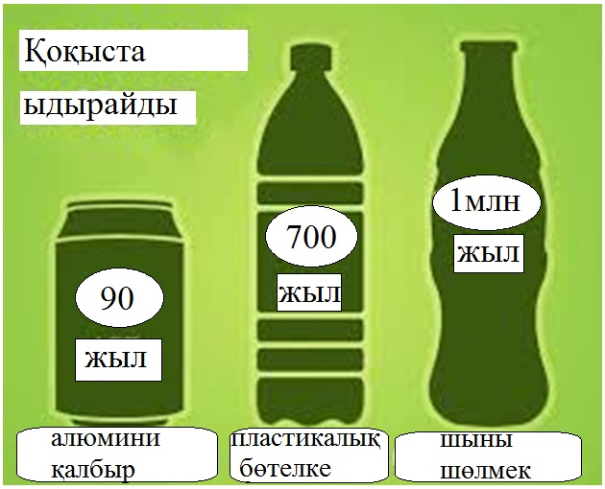
Қазіргі таңда полимер материалдарын өндіретін өндіріс орындары көбейіп жатыр. Бұл материалдар қолданыстан кейін әр жерде қалады (сур.2). Олардың ыдырауы ұзаққа созылады. Мысалы: алюминий қалбыры 90 жыл, пластикалық бөтелке 700 жыл, шыны шөлмек 1 млн жылдай ыдырайды (сур.3). Бұл полимерлік материалдар жер бетін ластап ұзақ жылдар жатады екен. Жылдар бойы жатқан бұл материалдарды жануарлар жеп қойған жағдайда, өліп қалады немесе осы материалдардың қоқыстарына шырмалып, байланып қалып жатқандары қаншама. Бұнымен қоймай, жылдар бойы ыдыраған полимерлік материалдар қоршаған ортаға улы газдарды бөліп отырады, ал ол өз кезегінде ауаны ластап, өсімдіктер мен жануарлардың улануына да әкеледі.
Сурет 3. Ыдырау уақыттары

2.2. Ақтерек ауылы бойынша экологиялық мәселелерді шешу жолдары
Қазақтар - тумасынан табиғатты сүйіп өскен, қоршаған ортаға үлкен ілтипатпен қараған халық. Бұған, күні кешеге дейін, туған өңіріміздің табиғатының таза болғандығын айтсақ та жеткілікті сияқты. Біздің халық - "экология" деген сөзді естімей өскен ұрпақ. Бір кездерде бізді И. Мичуриннің "Адамзат табиғаттан рахым күтіп отыра алмайды, одан керектіні жеңіп алуымыз керек",- деген ұранымен оқытты. Қаһарман халқымыз тауды бұзып, тасты жарып, жерді терең қазып, өзен-көлді бұғалықтап, ел үшін біраз игі істерді жүзеге асырды. Ғылыми-техникалық революция болды. Көптеген көп тонналық өнеркәсіптер іске қосылды. Сол кездерде мұның қызығын да көрді. Өкінішке орай, ғылым мен техниканың ғаламат жетістіктері және шапшаң дамуы, адамзаттың барған сайын аш көздікпен табиғатты тонауы, биосферадағы жаратылыстың тепе-тендік заңдарын бұзды. Осылардың нәтижесінде жеріміздің ауасы тарылып, өзен-көлі бүлініп, жайылымдардың топырағы тілініп, қоршаған ортамыз көз алдымызда азып-тоза бастады. Мұның соңы азынаған желге, ащы және улы жаңбырға, ормандардың мезгілсіз қурауына, ауа райының бұзылуына, қоршаған ортаның әр түрлі улы қосылыстармен ластануына әкеліп соқтырды. Қоршаған ортадағы тепе-теңдіктер бұзылды. Адамдардың денсаулығы нашарлап аурулардың түрлері және саны көбейді.
Мінеки енді осы экологиялық апаттан қалай құтылуға болады? Табиғатты қалай сауықтыруға болады. Бұл өте күрделі мәселе. Бұл үшін ең алдымен, адамдардың табиғатқа деген көзқарасын өзгертіп, дұрыстау керек, тәрбиелеу керек. Ол үшін балалар бақшасынан бастап, мектептерде, жоғары оқу орындарында, адамдардың табиғатқа, қоршаған ортаға деген көзқарасын өзгертіп, қалыптастыру керек. Қазіргі заманға сай экологиялық идеология қажет. Егер біз, жас ұрпақты кішкентай кезінен бастап табиғатты сүюге тәрбиелемесе көп нәрседен ұтылатынымыз хақ. Әрбір тәрбиеші, мұғалім, маман, басшы, экология негіздерін жақсы білуі қажет. Сонда ғана, әрбір адамның миында, қанында, көз қарасында қоршаған ортаны бүлдірмеу керектігі туралы негіз қалыптасады. Адамдар сонда ғана туған өңір табиғатын қорғауда белсенділік көрсете алады. Газет-журналдарға мақала жазу, баяндама жасау, теледидардан мәліметтер беру, жазушылармен, ғалымдармен кездесулер өткізудің нәтижелері мол болады. Адамдардың көздерін, адамды табиғаттың бір бөлшегі екендігіне жеткізу өте маңызды.

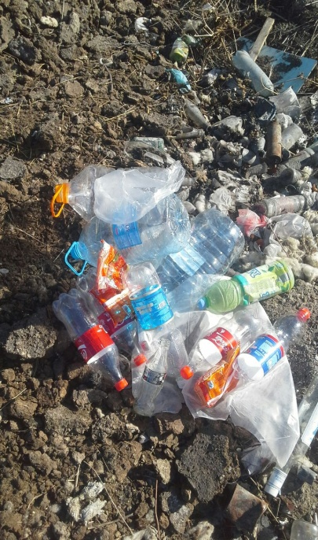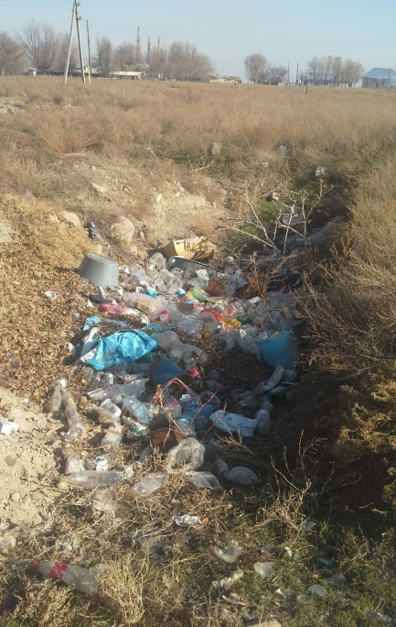
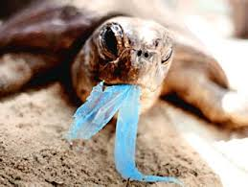
Сурет 4. Ауылдағы көрініс
Алматы облысы, Жамбыл ауданына қарасты Ақтерек ауылы – тау бөктеріне орналасқан әдемі ауылдардың бірі. Ақтеректе мал шаруашылығы, егін шаруашылығы өте жақсы дамыған. Күні бүгінге дейін ауылымыздың ауасы таза, суы мөлдір болып келді. Бірақ, қазіргі жағдайда ауылымыздың осындай әсем көрінісін қоқыстарға толы сайлар бұзып отыр (сур.4). Бұл мәселе тек Ақтерек ауылы ғана емес, көптеген ауылдардың да мәселесі.
Сурет 6. Тасбақаның көрінісі
Ауылда Қызыл кітапқа енген жануарлар көптеп кездеседі. Мысалға – тасбақалар (сур.5). Бірақ кейінгі кезде олардың да қатары сирей бастады. Себебі,біздің ойланбай тастаған қоқыстарымызды олар қорек етіп, ағзалары уланып, қазіргі кезде сандарының күрт азайуына әкеліп соқты.
Қоқыс көрінісі ауылдың көркін кетіріп қана қоймай, ауа ластануына әкеліп соғуда. Сондықтан әкімшілік болып, мектеп әкімшілігі, мұғалімдер, оқушылар болып осы мәселені шешуіміз қажет.

ҚОРЫТЫНДЫ
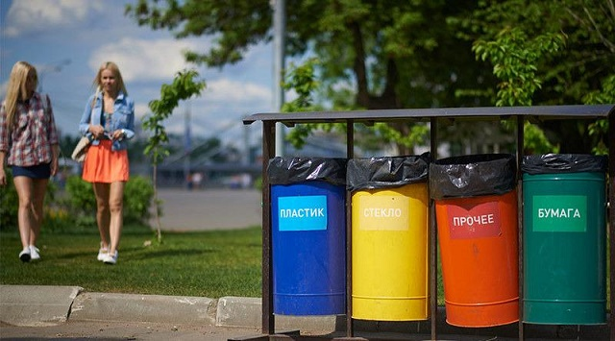
Сурет 7. Қоқыс тастайтын контейнерлер.
Экологияны ластамау үшін, табиғатты қорғау үшін мен мынадай жолдарды ұсынар едім:
  - Ең алдымен адамдардың психологиясының өзгеруіне әсер етсек, әр адам қоршаған ортаға деген жауапкершілікті сезінсе, әрі осы тұрғыда ауыл әкімшілігі мен мектеп ұжымы үгіт-насихат шараларын өткізсе, қоршаған ортаға деген сүйіспеншілігін оятсақ;
  - Қалаларда бөліп қоқыс тастайтын контейнерлерді (сур.7) көбейтуіміз қажет, сонымен қатар, адамдарды қоқысты бөліп тастауға үйретуіміз қажет, полимерлік материалды қайта өңдеу зауыттарына өткізу керек;
  - Ауылдық жерлерге де осындай контейнерлер қойып, қоқыс жинайтын машиналар ең болмаса айына бір рет келіп, қайта өңдеу зауыттарына полимерлік материалдарды өткізіп отырса;
  - Қағаздан, картоннан, талшықтан жасалатын экосумкаларды пайдалануымыз қажет;
  - Полимерлік материалдардың өзінен-өзі табиғи жолмен ыдырайтын түрлерінен жасалған бұйымдарды қолданысқа енгізсе;
  - Шет елдердегідей қолданып болғаннан кейін қайта өткізілген полимерлік материалдар үшін тауар құнына кірген ақшаларын қайтарып беру.

Пайдаланған әдебиеттер тізімі
1. Гуль В.Е., Беляцкая О.Н., «Пленочные полимерные материалы для упаковки пищевых продуктов» Москва издательство «Пищевая промышленность», 1968.-280с
2. Федько В.П., Альбеков А.У., «Маркировка и сертификация товаров и услуг»,Учебное пособие.-Ростов н/Д: издательство «Феникс», 1998.-640с
3. Алленнова Н.И., Щербакова Г.И., «Упаковка пищевых продуктов»: Москва: издательство «Пищевая промышленность», 1970г.
4. Қазақ тілі терминдерінің салалық ғылыми түсіндірме сөздігі: Экология және табиғат қорғау / Жалпы редакциясын басқарған – түсіндірме сөздіктер топтамасын шығару жөніндегі ғылыми-баспа бағдарламасының ғылыми жетекшісі, педагогика ғылымдарының докторы, профессор, Қазақстан Республикасы Мемлекеттік сыйлығының лауреаты А.Қ.Құсайынов. – Алматы: «Мектеп» баспасы» ЖАҚ, 2002 жыл. – 456 бет. ISBN 5-7667-8284-5
5. Бозшатаева Г. Т.,Оспанова Г. С. «Экология». Алматы – 2002 жыл. Бродский А. К. «Жалпы экология». Алматы – 1997. Жатқанбаев Ж. Ж. «Экология негіздері». Алматы – 2003
6. Иштаева Ф., Костарева Л., Набидоллина Ш., Молдағалиева Ж. Экология. «Фолиант» баспасы. Астана-2011
7.Дүрмекбаева Ш., Мемешов С. Қазақстандағы экология жағдайының қалыптасуы. «Фолиант» баспасы. Астана-2014
8. Қуатбаев А.Т. Экология және қоршаған орта проблемалары. Әл-Фараби атындағы ҚазҰУ, Алматы – 2011

